«АЛСЕКО» АҚ басып шағаратын шоттың жаңа нысанын толтыру жөнінде жаднама
Шоттың жаңа нысанында (2020 ж. сәуір айынан бастап) төлем сомаларын жазатын қызметтер мен тарифтер көрсетілген шоттың бір бөлімі ғана қарастырылған. Осының нәтижесінде тұтынушылар үшін шотты толтыру үдерісі жеңіл және екі есе тез болады.

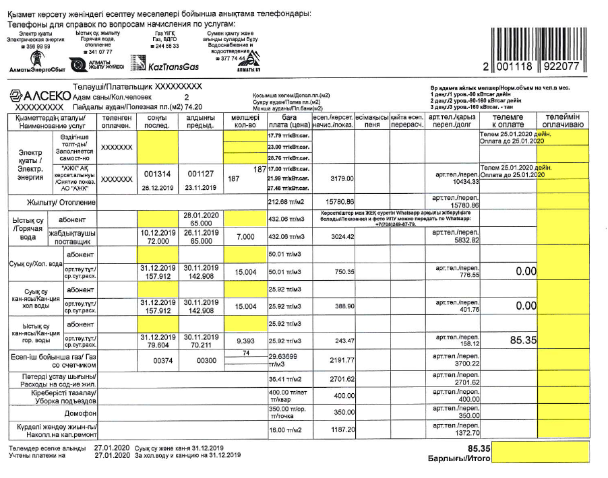
Шоттың жаңа нысанын толтыру.
Шот нақты және анық түрде толтырылуы қажет.
«соңғы» бағанында – тұтынушы есептеуіштегі көрсеткіштерді келесі қызметтер бойынша
еңгізе алады:
- «Электр қуаты» (егер Сіз «Өздігінше толтырылады» жолы бойынша төлесеңіз);
- «Ыстық су», «Суық су», «Суық су кан-ясы», «Ыстық су кан-ясы» (егер Сіз «Өздігінше толтырылады» жолы бойынша төлесеңіз).
«мөлшері» бағанында – тұтынушы бір айда тұтынылған қызметтің көлемін, яғни есептеуіштегі соңғы мен алдынғы айдың көрсеткіштерінің айырмашылығын еңгізе алады.
«төлемге» бағанында – тұтынылған қызмет бойынша жалпы төлем сомасы көрсетіледі.
«Барлығы» бағанында – шоттағы барлық қызметтер бойынша «төлемге» көрсетілген сомалардың жалпы сомасы жазылады.
«төлеймін» – бұл баған Сіз «төлемге» бағанында көрсетілген сомалармен келіспеген жағдайда ғана толтырылады. Сіз соманы дөңгелектеу туралы шешім қабылдаған жағдайда, соманы тек артығымен ғана дөңгелектеу қажеттігін ескертеміз. Соманы кемімен дөңгелектеген жағдайда Сіз кемімен дөңгелектеген сомаға қызмет бойынша қарыз сомасы пайда болады.

Егер Сіз «төлемге» мен «Барлығы» бағандарында көрсетілген сомаларды төлеуге келіссеңіз, онда «төлеймін» бағанын толтырудың қажеті жоқ.

